**From:** taiwansox [mailto:taiwansox@textiles.org.tw]   
**Sent:** Thursday, February 13, 2025 4:56 PM  
**Subject:** 「協助產業提升競爭力布局海外市場計畫－個案補助」自即日起至114年3月7日6時止受理申請

親愛的會員您好,

經濟部產發署為協助製造業者整合綠色、智慧及跨域技術元素，硏發更精密丶更高品質等高規格技術，開發具差異化、高值化新產品，切入目標新市場之重要供應鏈或利基領域，以遠離既有紅海市場競爭，轉移出口至新海外市場，加速全球布局，特訂定「協助產業提升競爭力布局海外市場計畫－個案補助」申請須知(詳附加檔案)。本計畫自即日起至114年3月7日下午6時截止，申請業者應於受理截止日3月7日下午6時前完成線上填寫及將相關文件上傳送出。

本計畫網站： <https://reurl.cc/A6rRQQ> ，申請系統： <https://citd.ekm.org.tw/IOMDUSER/UserOn.html> ，洽詢電話：(02)2709-0638#203-217。

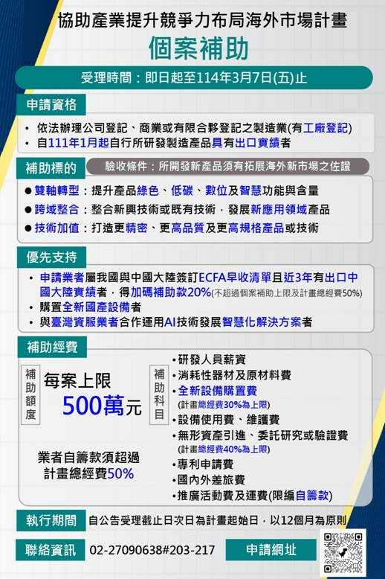

敬祝   商祺

---------------------

台灣織襪工業同業公會敬上

北市100愛國東路22號6樓

電話:02-2391-3709

E-mail:taiwansox@textiles.org.tw

https://www.hosiery.org.tw